ΑΠΑΝΤΗΣΗ ΘΕΜΑΤΟΣ 2^{ου}
Β1. α) Σκοπός του κράτους, όταν επιβάλλει κατώτατες τιμές, είναι η προστασία του παραγωγού. Οι τιμές παρέμβασης ή ασφάλειας των γεωργικών προϊόντων είναι μια κατηγορία κατώτατων τιμών, προκειμένου να προστατευτεί το εισόδημα των αγροτών. Στην Ευρωπαϊκή Ένωση υπάρχει ολόκληρο πλέγμα ειδικών ρυθμίσεων για τη γεωργία και τις αγορές των αγροτικών προϊόντων.
Ας δούμε με παράδειγμα πώς λειτουργεί η τιμή παρέμβασης στην αγορά ενός αγροτικού προϊόντος, για παράδειγμα, του ελαιόλαδου: Έστω D η καμπύλη ζήτησης και S η καμπύλη προσφοράς του ελαιόλαδου. Στο σημείο ισορροπίας Ε η τιμή ισορροπίας είναι Ρ και η ποσότητα ισορροπίας Q, όπως διαμορφώνονται στην αγορά. Το κράτος εκτιμά ότι η τιμή ισορροπίας είναι μικρή και δεν εξασφαλίζει το εισόδημα των ελαιοπαραγωγών. Αποφασίζει λοιπόν ότι η κατώτερη τιμή που μπορεί να πωληθεί το ελαιόλαδο είναι η Ρ_{K}. Επειδή η τιμή Ρ_{K} είναι μεγαλύτερη από την τιμή ισορροπίας, η ζητούμενη ποσότητα θα γίνει Q_{D}, ενώ η προσφερόμενη ποσότητα Q_{S}, με αποτέλεσμα τη δημιουργία πλεονάσματος (Q_{S} - Q_{D}). Το κράτος αγοράζει από τους παραγωγούς το πλεόνασμα Q_{S} - Q_{D} στην τιμή παρέμβασης Ρ_{K}. Το πλεόνασμα αυτό θα βρει τρόπο να το διαθέσει, για παράδειγμα, σε αγορές του εξωτερικού ή σε περίοδο μειωμένης παραγωγής.
(Μονάδες 15)

β)
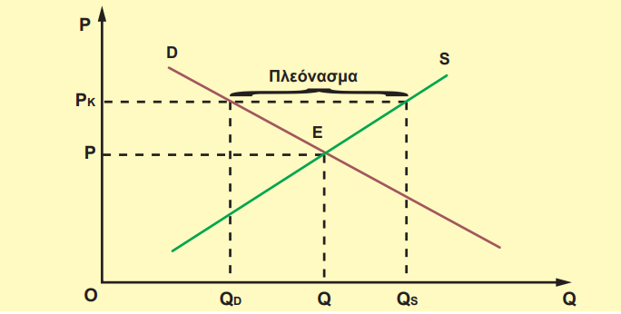
(Μονάδες 10)

